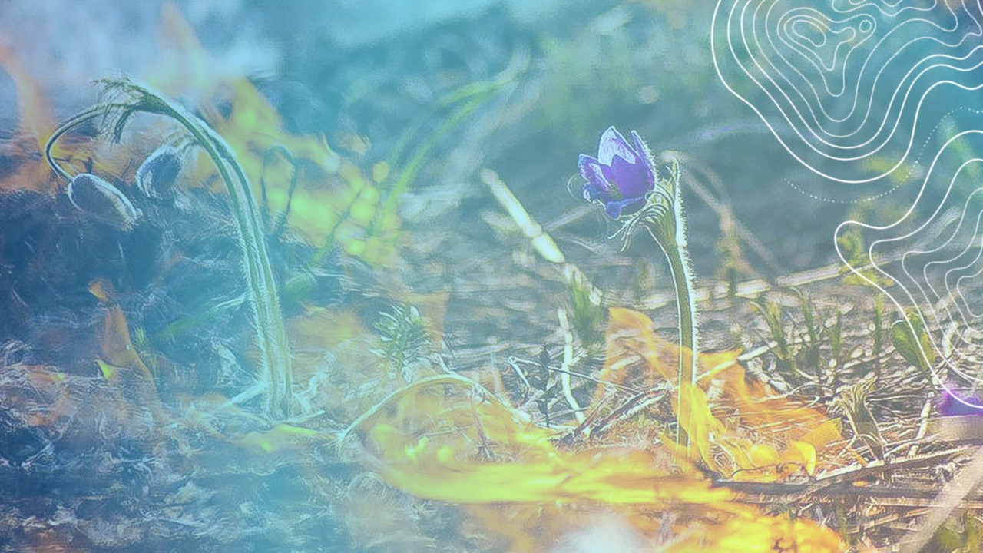
Росреестр Мордовии напоминает землепользователям о соблюдении пожарной безопасности
Росреестр Мордовии совместно с профильными министерствами и ведомствами выполняет мероприятия по недопущению пожаров, возникающих, в том числе, при сплошном выжигании растительности.
«В 2022 году государственные земельные инспекторы провели с землепользователями 530 профилактических мероприятий в виде бесед о недопущении выжигания сухой травы и соблюдении правил пожарной безопасности. Работа в данном направлении продолжается и в 2023 году», – отметил начальник отдела земельного надзора Виталий Бурмистров.
Для предупреждения пожаров, сохранения жизни и имущества напоминаем жителям Мордовии о правилах пожарной безопасности:
- не разводите костры;
- не допускайте бесконтрольного сжигания мусора;
- не занимайтесь отжигом травы;
- своевременно очищайте участок и прилегающую к нему территорию от горючих отходов, опавших листьев и травы;
- не загромождайте проезды улиц, ведущих к частным домам и садовым участкам, ветками деревьев и мусором - это препятствует проезду пожарных автомобилей;
- соблюдайте меры предосторожности при эксплуатации электрических сетей, электробытовых и газовых приборов;
- будьте осторожны при обращении со спичками, сигаретами и другими огнеопасными предметами;
- не оставляйте детей без присмотра.
Информация подготовлена Управлением Росреестра по Республике Мордовия

